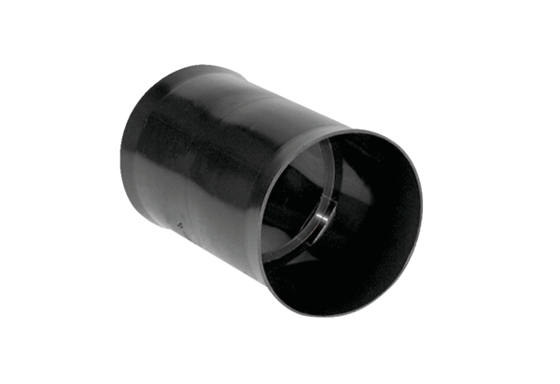Вставная муфта MF-FSM63Комплект поставки: 1 штукАссортимент: К
Номер артикула: 0059.0973Изготовитель: MAICO

